# **Avaliação Continuada: Individual**

## Engenharia de Software

|  |  |
| --- | --- |
| **NOME COMPLETO** | **RA** |
| **Fernanda de Azevedo** | 01211134 |

## FORMATO DE ENTREGA OBRIGATÓRIO

* Cole as figuras no DOC,
* Não vamos abrir os outros arquivos diferentes do DOC.

## REGRAS GERAIS

* A avaliação é sem consulta a meios eletrônicos, papel, livros ou outros itens não liberados pelo professor;
* A avaliação é individual;
* A duração máxima da avaliação é de 1:30 h, desta forma faça a divisão de seu tempo entre as questões;
* O Aluno poderá sair da sala para uma breve pausa durante a avaliação (ex: toalete) sendo que deve sair um aluno por vês, escrevendo o nome no quadro quando sair e apagando no retorno;
* O professor só deve liberar o aluno para o banheiro caso as luzes indicadoras de utilização estiverem sinalizando disponibilidade, ou seja, pelo menos um dos Leds deve estar apagado (onde tiver led);
* Folhas de rascunho, quando autorizado o uso, devem ter nome e serem devolvidas para o professor ao final da avaliação;
* Para provas práticas, o aluno deve realizar a limpeza da máquina antes de iniciar a avaliação, log off de contas, setup do GIT, setup das IDEs;
* Ao término da prova o aluno deve repetir a limpeza da máquina, fazendo os log offs necessários e limpando as pastas, arquivos e configurações pessoais;
* A avaliação continuada poder ser realizada em máquinas pessoais;
* Terminou a prova pode sair, porém, tempo mínimo de permanência 40 minutos;

## A AVALIAÇÃO SERÁ ZERADA (0):

* Se houver falha no upload: O upload do arquivo é responsabilidade do aluno, esquecimento, arquivo em branco, arquivo errado, formatos incorretos ou arquivos corrompidos acarretarão impossibilidade de avaliação e consequentemente nota zero (0), então é recomendável que o aluno faça a dupla checagem, ou seja, ao final da avaliação, faça log-off da ferramenta, faça log-in novamente, download do arquivo que subiu e confira o conteúdo.
* O upload do arquivo não garante a qualidade do mesmo, caso o professor observe que o arquivo está corrompido, a nota não será atribuída e nem o arquivo poderá ser reposto.
* Seja detectada qualquer forma de “cola”;
* Seja utilizada alguma ferramenta de comunicação (e-mail, chat, etc);
* Haja Interação com colegas;
* Seja utilizado algum equipamento eletrônico diferente do notebook liberado pelo professor (celular, fone, etc);
* Haja ausência de resposta à chamada, pois neste caso, um aluno ausente não pode realizar uma avaliação;

# CASE ÚNICO- Sistema de monitoração de respiradores + um plus (comunicação com pacientes e médicos).

Hoje é 25 de março de 2020.

Sua empresa foi contratada para desenvolver uma solução para monitoração remota do funcionamento dos respiradores das UTIs dos Hospitais de Campanha. O sistema será instalado em equipamentos desenvolvidos na China e deverá se integrar aos demais sistemas que rodarão no mesmo equipamento.

Este sistema deverá ser o responsável para avisar um NOC e os enfermeiros sempre que ocorra algum problema de funcionamento do respirador. Os avisos/alertas precisam ser enviados para algum software de comunicação que deve ser definido por você.

Algum secretário da prefeitura ouviu que o projeto trataria envio de mensagens e adicionou algo ao escopo, com objetivo de aproveitar o projeto (já que estão fazendo...faz isso também). Os internados não podem receber ninguém em função da contaminação, então também foi solicitada uma solução para resolver a comunicação via vídeo entre paciente e família, e até mesmo para a família conversar com o médico.

A secretaria responsável pela comunicação com a imprensa precisa de boletins de informes diários, pois estas informações são importantes para ajudar a explicar para população em geral o que está acontecendo no hospital.

As faculdades e institutos querem muitas informações, e por mais que esta informação pareça simples, pode ajudar nas pesquisas, então precisam de uma ferramenta de Analytics (Dashboard) para fazer análise dos dados que serão coletados.

Você não precisa se preocupar com o orçamento neste momento, obviamente o dinheiro não é infinito, mas não considere este item como restrição para suas escolhas.

## Restrições e Orientações

* Os utilizadores do software de comunicação (personas) podem estar com algum tipo de deficiência, seja temporária ou situacional, pois, lembrem-se que muitos deles estarão internados;
* Os utilizadores do software de comunicação (personas) também podem ser pessoas que não tem afinidade com sistemas, então o software de comunicação deve considerar este fator na usabilidade;
* Você tem 1 ano para desenvolver, pois a vacina ainda não tem prazo;
* O módulo de comunicação (mensagens e vídeos) precisa rodar em Android;
* Você deve propor soluções para melhorar a segurança da solução;
* O respirador tem API já pronta que consegue integrar aplicações Java ou C++, a API está bem documentada, mas existe uma única funcionalidade nova que está em fase final de desenvolvimento. (posição da cama no prédio, como se fosse um gps);
* A solução precisa ser pois infelizmente podemos ter muitos hospitais de campanha;
* Lembre-se de pensar na disponibilidade da solução.

Olha que legal, uma empresa parceira já desenhou o software de comunicação e esta empresa te enviou a tela principal (protótipo).

Apesar de UI não ser especialidade da empresa, eles estão muito empolgados com trabalho realizado.

Bom, você foi contratado (êeeeeh!), e fará os dois papéis, o de líder de UX e o de líder técnico, então a primeira reunião será daqui a duas horas com o Prefeito e você precisará explicar na entrevista coletiva as soluções propostas.

# QUESTÕES

## UX

1. Analise a tela de comunicação proposta (desenho acima) e detalhe pelo menos 3 itens não estão conforme as boas práticas, não esqueça de JUSTIFICAR (20%).

- **Tipografia:** evidentemente podemos reparar que falta a hierarquia no tamanho de fontes, podemos observar ali no paciente, a quebra de linha está muito mal aproveitada e os olhos se confundem ao ler nome, junto com a idade, isso é péssimo para a experiência do usuário, fica confuso de discernir os tipos de informações;

- **Os cards da chamada em video:** Não está claro qual card é o do paciente e qual o do médico, nesse wireframe de baixa fidelidade apenas temos a ideia de que está para ocorrer uma ligação, já que temos os ícones de microfone e vídeo, porém isso poderia ser mais trabalhado, com os textos explicando quem está de um lado e quem está do outro, como costuma ser nas chamadas de vídeos normais (container grande do vídeo e um container pequeno da outra pessoa).

- **Alinhamento:** É gritante no wireframe os componentes todos desalinhados, ocupando muito espaço da interface, sem trazer uma ideia mais clean que realmente ficasse mais legível. Também pode-se observar que as margens estão muito desalinhadas, em vez de ter um padrão dos componentes que terão um mesmo comportamento, porém estão despadronizados.

1. Explique o pode ser alterado (melhorado, corrigido) no desenho acima para garantir a usabilidade da solução para as personas definidas, ou seja, elas precisam conseguir utilizar. (Pelo menos 3 itens) (30%)

- **Fontes**: A tipografia precisa urgentemente ser corrigida, ter a hierarquia de tamanhos, e cores também (colocar cinza claro nos lugares onde a informação não importa tanto, e cinza escuro/preto nos lugares onde queremos chamar a atenção). Além do tipo de fonte, ali no wireframe podemos perceber fonte cursiva, não faz muito sentido já que a intenção não é ser lúdico, e sim tratar de uma comunicação séria por pessoas que estão em estado observatório no hospital.

-**Logotipo**: Está demasiadamente exagerada, e também não tem um design system legal, podemos perceber que ícone das mãos dadas ali está cortado, não passa sensação de continuidade e sim modernidade. Parece até algo antigo.

- **Chat**: o chat está horrível, com cores demasiadas fortes, apesar de estar evidente a diferenciação de quem envia e quem recebe as mensagens pelas cores (azul e amarelo), a fonte está vazando do balão, causando uma sensação de que não cabe na interface. De praxe em usabilidade, as interfaces costumam utilizar os chats exatamente no canto inferior direito, num sinal redondo, e caso a pessoa queira abrir o chat, ele se abre no canto da tela (sem a necessidade de ser no meio exatamente como está no wireframe).

- **Background azul na faixa da chamada de vídeo**: Grotesco em uma interface branca, poderia ter ao menos uma opacidade para destacar o quadro em que o vídeo está rolando. Apesar de chamar a atenção para o centro, passa um clima hospitalar que não é muito interessante. Seria melhor trabalhar com bordas para evidenciar os vídeos (Assim como é no zoom).

- **Lista de contatos**: Confusa demais. Não dá pra saber se é uma chamada perdida, se já foi uma ligação que aconteceu, que está ali para ligar quando quiser, não tem as cores verdes e vermelhas que costumam indicar isso né, nem uma label pra saber melhor qual foi o horário da ligação, totalmente sem nexo. Fora esse ícone de contatos num calendário que ficou super brega rs.

- **Container pequeno em cima da info do paciente:** Era pra ser a foto de identificação do paciente? Não dá pra ter ideia, além de estar desalinhado, alinda está totalmente quadrado e não remete uma info. Poderia criar um header onde a foto estaria lá redonda, no canto superior direito como é de praxe nas interfaces.

- **Botão de desligar:** Não existe na interface, como eu ligo para alguém e não tenho a opção de desligar? Falta muitos componentes na tela, e os que tem estão demasiadamente exagerados.

## ARQUITETURA DE SOFTWARE

1. Você precisa propor a solução, ou seja, dividir o sistema em partes (sinônimo de partes: containers). Desenhe o diagrama de solução. (20%)

<COLE A FOTO DO DESENHO AQUI, AJUDE A SIMPLIFICAR NOSSA CORREÇÃO>

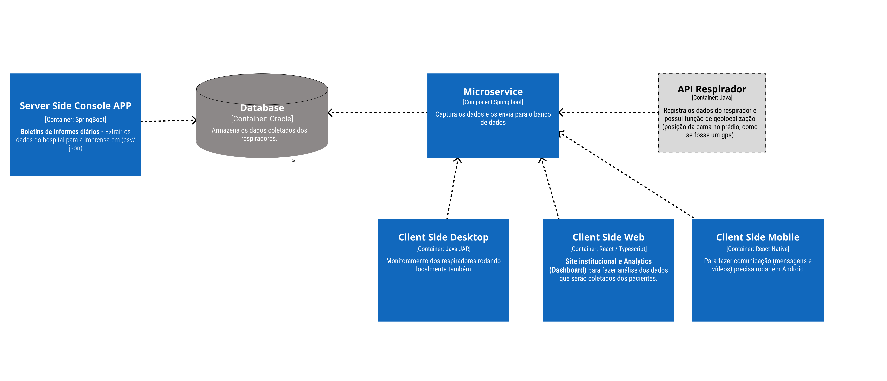

1. Agora que você desenhou, JUSTIFICAR cada item. (20%). (3 justificativas)

Dicas: Lembre-se de considerar os requisitos que foram passados no enunciado, fazer uma relação com o requisito ajudará no entendimento. O diretor da área de software estará na reunião.

- **Database**: Oracle, pois a licença é cara mas eles tem orçamento para investir.

- **Client Side Web**: React pela facilidade de componentização. Irá ser utilizado para fazer a SPA(Single page application), e partir dos dados que o front coletar do microserviço, será utilizado também o react para exibir esses dados no front juntamente a alguma possível lib.

- **Client Side Mobile**: React Native, devido à parte web ser React pode se tornar mais fácil a migração. E, além disso, há a restrição de que módulo de comunicação (mensagens e vídeos) precisa rodar em Android, logo, um container mobile acreditei ser o ideal.

- **API externa**: porquê o respirador tem API já pronta da geolocalização da cama que consegue integrar, logo, o microserviço irá consumi-lá.

- **Server Side Console APP:** Conectada direto ao banco, esse container enviará a imprensa os boletins de informes diários, pois estas informações são importantes para ajudar a explicar para população em geral o que está acontecendo no hospital.

- **Microservice**: Como é uma boa prática os demais containeres consumirem as informações do microserviço, o Spring é uma tecnologia adaptável que irá casar bem com os demais, principalmente por ser um framework do Java.

## DESAFIO – Quer tirar 10?...então precisa fazer – (10%)

1. Você tem alguma solução adicional que entende que poderia agregar valor ao projeto? Em outras palavras, há alguma inovação ou funcionalidade adicional que você poderia propor? Se sim, cite e explique. Aqui você tem um papel em branco, mas precisa ter relação com a disciplina de Engenharia de Software.

A plataforma visa fazer a comunicação dos pacientes internados e suas famílias à longa distância, mas não propõe alertas para que caso esse paciente esteja em casos graves, apertar. Pensando em funcionalidade, seria interessante levantar um escopo para a interface ter um botão grande em algum lugar da interface, para que se o paciente tocar ali, signifique que precise de um médico ou enfermeiro no local para socorre-lô. Não precisaria nem ser em casos de urgência, mas também em algum caso onde o paciente esteja querendo ou precisando de alguma coisa.